黄龙溪一日游
景点介绍：
四川双流县黄龙溪镇是十大水乡古镇之一，有着1700余年的历史，位于成都平原南部，距成都市区40公里，距双流县城35公里，是以旅游业为龙头，农业为基础的旅游型城镇，是成都市郊区新的旅游热点，是以旅游业为主，商贸服务业为辅的旅游型山水小城镇。
黄龙溪古镇坐落在黄龙溪省级风景名胜区中心，位于成都市双流县境内。镇上古牌坊、古寺庙、古建筑民居与古榕树、古崖墓浑然一体，古色古香，与现代大都市形成鲜明的对比。附近毛家湾，四川足球训练基地空气清新，环境优美，无论春秋，一派静谧。正街、新街、横街、上河街、下河街、复兴街等六条老刚进行完一年的闭关维修改造，全部铺上了红石街面，两侧建筑也恢复了本色，古色古香。
黄龙溪位于成都东南方向行40公里处，是近几年被影视界人士和旅游者看好的新辟旅游景点--黄龙溪。黄龙溪东临府河(锦江)，北靠牧马山，当年镇上曾有7座庙宇和仁(寿)、彭(山)、华(阳)总府衙门。码头上舟揖如林，商旅云集，一派繁荣景象。
黄龙溪古镇之所以引起影视界人士关注，是因为这里清代风格的街肆建筑仍然保存完好。青石板铺就的街面，木拄青瓦的楼阁房舍，镂刻精美的栏杆窗棂，无不给人以古朴宁静的感受。镇内还有6棵树龄在300年以上的黄角树，枝繁叶茂，遮天蔽日，给古镇更增添了许多灵气。镇内现还保存有镇江寺、潮音寺和古龙寺三座古庙，每年农历六月初九和九月初九的庙会，还能再现昔日阳古镇的喧闹场面
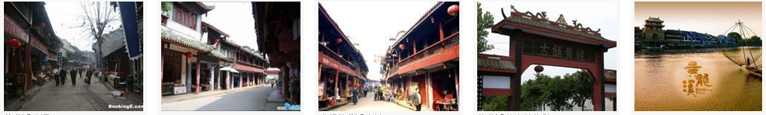
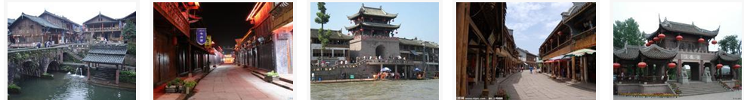

附件四：北川新县城、地震遗址、吉娜羌寨一日游
【景点介绍】
北川地震遗址是国家为纪念5.12特大地震建立的首个经过科学规划，保护的地震遗址。其旨在追思故人，感恩社会以及为地震相关的科学考察，教育提供便利。
北川新县城是建国以来唯一异地重建的县城，总投资超过153亿元。 古朴典雅的建筑，纵横交错的道路，蜿蜒曲折的河流，疏密有致的绿化，向世人展示了一个浴火重生的美丽新北川。新县城不仅成为灾后重建的标志性工程，也代表着中国未来小城镇的发展方向。
行程安排：
成都集合出发乘车经绵阳后经辽宁大道前往北川第一村——吉娜羌寨感受羌族儿女独特生活方式及浓郁的民族风情。游三王塔、大神树、篝火广场以及地震后重建后的一幢幢崭新漂亮的羌族民居。午餐后游风景秀美的田园小镇北川新县城—永昌镇。游巴拿恰街、禹王桥等感受灾后北川人民的新生活和新气象。后返回成都结束愉快的游程！

